Comunicat de presa

Date: 7 noiembrie 2018

Echipa multilingva Roto la BAU 2019/ Inovatii pentru ferestre din aluminiu, sisteme culisante si usi/ Exponate cu solutii speciale de feronerie/ Roto Object Business recomanda solutii standard si speciale

“Specialistii”: Roto Aluvision la BAU 2019

Leinfelden-Echterdingen – Expozitia BAU din Munchen este unul dintre cele mai importante puncte de intalnire, la nivel international, pentru toti cei din domeniul constructiei de fatade si ferestre din aluminiu. De aceea, Roto va fi reprezentata si la aceasta expozitie de o echipa multilingva, care va raspunde intrebarilor legate de solutiile de feronerie prezentate in diversele exponate. Intre 14 si 19 ianuarie 2019 specialistii Roto in aluminiu pot fi gasiti in hala C1, standul 319.

O stransa colaborare cu arhitectii, proiectantii de fatade si de case sistemice caracterizeaza activitatea segmentului Roto Aluvision pe tot parcusul anului. De aceea, pe durata expozitiei BAU din Munchen, multe drumuri se intalnesc aici. “Roto Aluvision este un partener valoros pentru arhitecti, proiectanti de fatade si de case sistemice si constructori de ansambluri metalice – de la ideea initiala pana la implementare,” explica Jordi Nadal, Director Roto Aluvision pentru Europa si Americi. “De asemenea, asteptam cu nerabdare sa aflam mai multe despre noile proiecte ale partenerilor nostri la standul expozitional din 2019.”

Solutii speciale pentru proiecte
Cu o gama larga de produse de inalta calitate, Roto Aluvision ofera solutii personalizate pentru proiecte inovatoare. “Echipa Roto Aluvision intelege viziunile arhitectilor si proiectantilor de fatade. De aceea, este simplu pentru noi sa gasim solutii ideale pentru aceste proiecte,” explica Nadal. “Speram sa trezim interesul multor vizitatori ai expozitiei asupra produselor Roto.”

Feronerie moderna pentru fatade inovatoare
Pe peretii exteriori ai standului Roto, pe suprafete de proiectie sunt prezentate sub forma de film proiecte cu fatade realizate de arhitecti bine-cunoscuti. La standul Roto, care este de aproximativ 260 m², echipa Roto Aluvision ofera informatii despre noutatile din gama standard, precum si despre solutiile speciale dezvoltate in ultimii doi ani pentru proiecte ale unor proiectanti de fatade renumiti. “Grupul de specialisti” ofera vizitatorilor ocazia de-a afla cat de cuprinzator poate consilia grupul Roto si, de exemplu, cum poate sprijini proiectul unui producator.

Sortiment larg – servicii extensive
“In Munchen, impresionam cu proiectele pe care le-am realizat,” declara Nadal. “Faptul ca oferim astazi componente de inalta calitate pentru ferestre din aluminiu, cum ar fi feronerie, manere, sisteme de inchidere, tehnologie a sticlei si garnituri de etansare, trezeste interesul multor vizitatori ai expozitiei. Roto Aluvision ofera sprijin rapid, de incredere, flexibil, la fata locului – la nivel global, oricand si oriunde clientii ne solicita.”

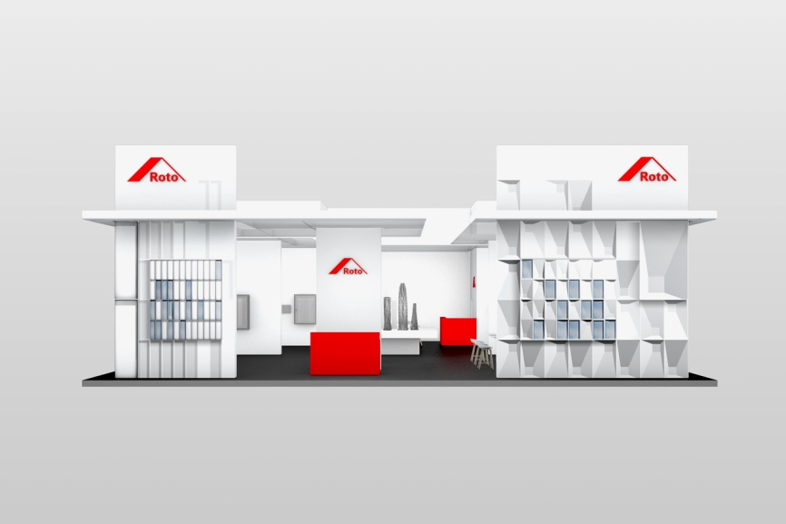
La BAU 2019, Roto Aluvision va reuni o echipa multilingva de specialisti care poate oferi sfaturi valoroase despre solutiile de feronerie prezentate in diversele exponate. Intre 14 si 19 ianuarie 2019, specialistii Roto pot fi gasiti in hala C1, standul 319 prezentand produse noi. Motto-ul standului din acest an este “Specialistii”. Grupul Roto ofera componente de inalta calitate pentru ferestre si usi din aluminiu cum ar fi feronerie, manere, sisteme de inchidere, tehnologie a sticlei si garnituri de etansare. Jordi Nadal, Director Roto Aluvision pentru Europa si Americi, este sigur ca acest lucru trezeste interesul pentru toti cei din domeniul constructiei de fatade si elemente din aluminiu.

Foto: Roto Roto_BAU_2019.jpg

Text and images are available to download:
http://ftt.roto-frank.com/en/press/

Print free. Copy requested.
Dr. Sälzer Pressedienst, Lensbachstraße 10, 52159 Roetgen, Germany

Publisher: Roto Frank AG • Wilhelm-Frank-Platz 1 • 70771 Leinfelden-Echterdingen • Germany • Tel.: +49 711 7598-0 • Fax: +49 711 7598-253 • info@roto-frank.com
Editor: Dr. Sälzer Pressedienst • Lensbachstraße 10 • 52159 Roetgen • Germany • Tel.: +49 2471 92128-65 • Fax: +49 2471 92128-67 • info@drsaelzer-pressedienst.de

